Предмет: Математика
Класс: 1 класс
Технологическая карта изучения темы «Задача»
Тема | Задача.
Цели | Образовательные: Формировать представление о структуре задачи. Формировать умение различать условие задачи, вопрос; правильно оформлять решение задачи.  Воспитывать культуру поведения при фронтальной работе, индивидуальной работе.  Формировать УУД:  - Личностные: способность к самооценке на основе критерия успешности учебной деятельности.  - Регулятивные УУД: умение определять и формулировать цель на уроке с помощью учителя; проговаривать последовательность действий на уроке; работать по коллективно составленному плану; оценивать правильность выполнения действия на уровне адекватной ретроспективной оценки; планировать своё действие в соответствии с поставленной задачей; вносить необходимые коррективы в действие после его завершения на основе его оценки и учёта характера сделанных ошибок; высказывать своё предположение.  - Коммуникативные УУД: умение оформлять свои мысли в устной форме; слушать и понимать речь других; совместно договариваться о правилах поведения и общения в школе и следовать им.  - Познавательные УУД: умение ориентироваться в своей системе знаний: отличать новое от уже известного с помощью учителя; добывать новые знания: находить ответы на вопросы, используя учебник, свой жизненный опыт и информацию, полученную на уроке.
Планируемый результат | Предметные:  Знать структуру текстовой задачи. Знать правило оформления решения задачи в тетради.  Уметь различать условие задачи, вопрос. Уметь правильно оформлять решение задачи.  Уметь составлять схему к рисунку, составлять равенство, используя связь целого и частей.  Личностные:  Уметь проводить самооценку на основе критерия успешности учебной деятельности.  Метапредметные:  Уметь определять и формулировать цель на уроке с помощью учителя; проговаривать последовательность действий на уроке; работать по коллективно составленному плану; оценивать правильность выполнения действия на уровне адекватной ретроспективной оценки; планировать своё действие в соответствии с поставленной задачей; вносить необходимые коррективы в действие после его завершения на основе его оценки и учёта характера сделанных ошибок; высказывать своё предположение (Регулятивные УУД).  Уметь оформлять свои мысли в устной форме; слушать и понимать речь других; совместно договариваться о правилах поведения и общения в школе и следовать им (Коммуникативные УУД).  Уметь ориентироваться в своей системе знаний: отличать новое от уже известного с помощью учителя; добывать новые знания: находить ответы на вопросы, используя учебник, свой жизненный опыт и информацию, полученную на уроке (Познавательные УУД).
Основные понятия | Задача, условие, вопрос, решение
Межпредметные связи | Математика , литературное чтение
Организация пространства | Фронтальная работа, индивидуальная и парная работа

Технология проведения | Деятельность  учеников | Деятельность  учителя | Задания для учащихся, выполнение которых приведёт к достижению запланированных результатов | Планируемые результаты  УУД
 |  |  |  | Предметные | УУД
I. Мотивация к учебной деятельности (2 мин)  Цели:  - актуализировать требования к ученику со стороны учебной деятельности;  - создание условий для возникновения у учеников внутренней потребности включения в учебную деятельность;  - установить тематические рамки;  - уточнить тип урока и наметить шаги учебной деятельности. | Проговаривают– правила поведения на уроке, объяснять, для чего нужно выполнять эти правила.  Проговаривают девиз урока. | Организует актуализацию требований к ученику со стороны учебной деятельности.  Создаёт условия для возникновения у учеников внутренней потребности включения в учебную деятельность.  Устанавливает тематические рамки.  Организует уточнение типа урока и называние шагов учебной деятельности.  Показывает данный этап на картинке. | - Добрый день, ребята!  Сегодня урок математики, на котором мы продолжим раскрывать математические секреты. Желаю всем нам успешной работы.  Проверьте, как организовано ваше "рабочее место", как расположен на парте учебник, тетрадь, пенал.  - Почему это важно? Выскажите свои мысли  Девизом нашего урока я взяла слова «Друзья - ученье нас объединяет!»  -А вы со мной согласны?  Работать мы будем в парах. Вспомним правила работы в парах. |  | Уметь совместно договариваться о правилах поведения и общения в школе и следовать им (Коммуникативные УУД).  Уметь оформлять свои мысли в устной форме (Коммуникативные УУД).  Умение слушать и понимать речь других (Коммуникативные УУД).
II. Актуализация и фиксирование индивидуального затруднения в пробном действии (10 мин)  Цели:  - организовать актуализацию умений составлять схему к рисунку, составлять равенство, используя связь целого и частей;  - организует выполнение учащимися пробного учебного действия;  - организовать фиксирования учащимися индивидуального затруднения. | Выполняют задание устно.  ). | Показывает картинку следующего этапа. Организует актуализацию умений составлять схему к рисунку, составлять равенство, используя связь целого и частей. | 1.  Работа в парах. Сгруппируйте цветы по определённому признаку. Объясните свой вид группировки.  Составьте четыре выражения.  Придумайте рассказ к каждому выражению с вопросом. | Уметь составлять рассказ по рисунку, схему к рисунку, составлять равенство, используя связь целого и частей. | Уметь преобразовывать информацию из одной формы в другую: составлять математические рассказы на основе простейших математических моделей (Познавательные УУД).  Уметь оформлять свои мысли в устной форме (Коммуникативное УУД).
III. Выявление места и причины затруднения  (2 мин)  Цели:  - выявить место (шаг, операция) затруднения;  - зафиксировать во внешней речи причину затруднения. | Под руководством учителя выявляют место затруднения.  Проговаривают причину затруднения с помощью учителя. | Организует выявление места затруднения.  Организует фиксирование во внешней речи причины затруднения. | а) На лесной полянке выросли четыре маленькие и одна большая незабудка. Сколько незабудок выросло на лесной полянке?  б) На лесной полянке выросли четыре маленькие и одна большая незабудка. Красивые были цветы?  – Чем похожи и чем отличаются эти рассказы? (Предположения детей: чтобы ответить на вопрос в первом рассказе, надо сделать вычисления, а в другом рассказе не надо.)  – Как вы думаете, какой из этих рассказов можно найти в учебнике математики, а какой – в книге по чтению?  – Кто знает, как на языке математики называется первый рассказ? (Затруднение). Почему вы не можете ответить? (не знаем, не изучали)  - Поможет нам это узнать ребус  За 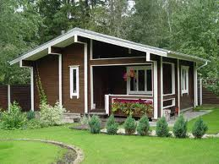  - А что такое задача?  - Хотите узнать? (Да) |  | Уметь оформлять свои мысли в устной форме (Коммуникативные УУД).  Уметь ориентироваться в своей системе знаний: отличать новое от уже известного с помощью учителя (Познавательные УУД).
IV. Формулирование темы урока, постановка цели, составление плана урока  Цели:  - организовать постановку цели урока;  - организовать составление совместного плана действий;  - определить средства. | Проговаривают следующий шаг учебной деятельности.  С помощью учителя проговаривают название следующего этапа, ставят цель урока.  Составляют и проговаривают план действий с помощью учителя.  Называют средства. | Организует уточнение следующего шага учебной деятельности.  Показывает картинку следующего этапа. Называет этап. Организует постановку цели урока.  Организует составление совместного плана действий. | - Попробуйте определить тему нашего урока.  - Какую цель мы поставим? (Узнать, что такое задача).  - Наметим наш план действий:  1. Сами попробуем выполнить задание: узнать, что такое задача.  2. Сопоставим свои предположения с учебником, спросим у учителя.  3. Устраним затруднение.  4. Применим новое знание.  - Что нам поможет? (свой опыт, учебник, учитель)  Что мы сейчас делали? (умение ставить цель, составлять план работы). Каким кружком обозначаем такие действия? |  | Уметь оформлять свои мысли в устной форме; слушать и понимать речь других (Коммуникативные УУД).  Уметь определять и формулировать цель на уроке с помощью учителя (Регулятивные УУД).
V. Открытие нового знания  (10 мин)  Цели:  - реализовать построенный проект в соответствии с планом;  - зафиксировать новое знание в речи и знаках;  - организовать устранение и фиксирование преодоления затруднения;  - уточнить тему урока. | С помощью учителя проговаривают название следующего этапа.  Под руководством учителя выполняет составленный план действий.  Отвечают на вопросы учителя.  С помощью учителя проговаривают название следующего этапа. Фиксируют новое знание в речи и знаках.  Под руководством учителя формулируют тему урока. | Показывает картинку следующего этапа. Называет этап.  Организует реализацию построенного проекта в соответствии с планом. Организует подводящий диалог.  Показывает картинку следующего этапа. Называет этап. Организует фиксирование нового знания в речи и знаках.  Организует уточнение темы урока. | – Какой из этих же рассказов можно называть словом «задача»?  - Почему?  Почему не можете ответить?  - давайте сравним чем отличается 2 текст от первого? (во 1 тексте есть вопрос)  - Вы можете на него ответить?  - Значит, что должно быть в задаче? (вопрос)  - Прочитайте написанное.  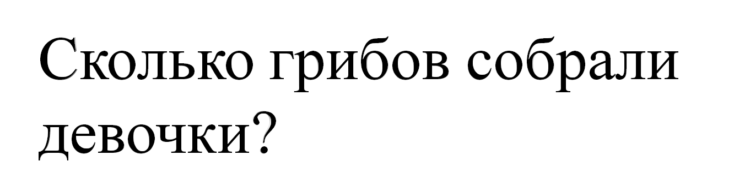  Это задача? (Нет)  - Почему, ведь вопрос есть. (Нет данных)  - Что же должно быть кроме вопроса в задаче … (данные, условие)  - Прочитайте текст.  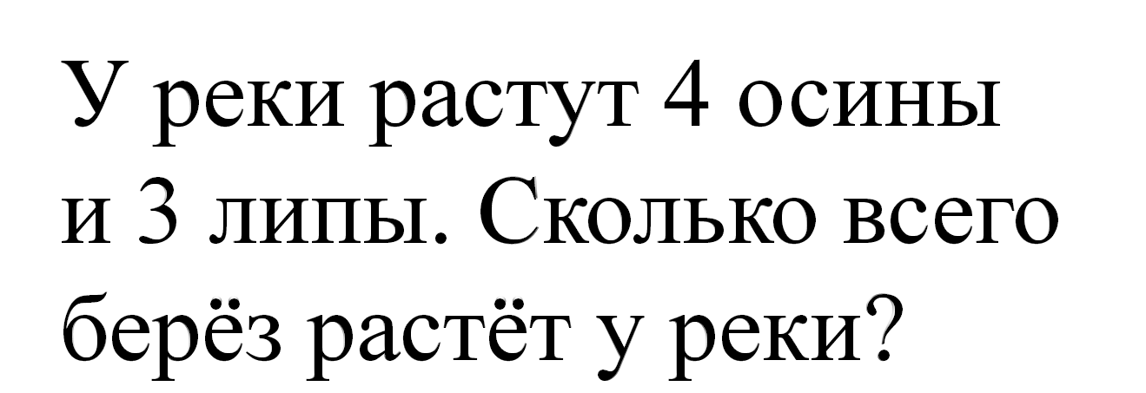  Это задача? (Нет)  - Почему, ведь здесь есть условие, вопрос? (Вопрос не подходит к условию)  -Значит в задаче вопрос, связан с условием.  -Давайте сделаем вывод. Из чего должна состоять задача?  2) Задание №2. Какую задачу можно придумать по рисунку Кати? (Работа в парах по составлению задачи)  - Как можно ее решить.  - В математике принято оформлять условие задачи схемой, записывать решение и ответ.  -Как вы думаете чему мы сейчас будем учится?  (правильное оформление задачи записывается в тетрадь)  ФИЗМИНУТКА | Иметь представление о структуре задачи. | Уметь добывать новые знания: находить ответы на вопросы, используя учебник, свой жизненный опыт и информацию, полученную на уроке (Познавательные УУД).  Уметь оформлять свои мысли в устной форме; слушать и понимать речь других (Коммуникативные УУД).  Уметь работать по коллективно составленному плану (Регулятивные УУД).
VI. Первичное закрепление с проговариванием во внешней речи  (8 мин)  Цель:  - организовать усвоение учениками нового способа действий с проговариванием во внешней речи. | Выполняют работу в парах, группах | Организует усвоение учениками нового способа действий с проговариванием во внешней речи, идет работа в паре. | Задание № 3.  Работа в парах, подчеркивают в условии ключевые слова и данные. Вызывается к доске пара, которая заполняет схему, дети на местах сравнивают свои записи с записями на доске. Затем предлагается самостоятельно записать в паре решение и ответ. А потом запись сверяется и уточняется с помощью педагога. | Уметь различать условие и вопрос задачи.  Уметь оформлять решение задачи. | Уметь проговаривать последовательность действий на уроке (Регулятивные УУД).  Уметь оформлять свои мысли в устной и письменной форме; слушать и понимать речь других (Коммуникативные УУД).
VII. Самостоятельная работа с самопроверкой по эталону (7 мин)  Цели:  - организовать выполнение учащимися самостоятельной работы на новое знание;  - организовать самопроверку по эталону, самооценку;  - организовать выявление места и причины затруднений, работу над ошибками. | Выполняют задание самостоятельно в тетради.  Выполняют самопроверку по эталону.  Называют с помощью учителя место своего затруднения, причину исправляют ошибки.  Выполняют самооценку по алгоритму с помощью кружков | Организует выполнение учащимися самостоятельной работы на новое знание.  Организует самопроверку по эталону.  Организует выявление места и причины затруднений, работу над ошибками.  Организует самооценку (методика Цукерман) | Стр. 37 № 4 Запишите решение задачи.  Эталон для самопроверки на доске.  - У кого всё правильно?  - У кого есть ошибки?  - Где допущена ошибка?  - В чём причина?  - Кто хочет рассказать | Уметь оформлять решение задачи. | Уметь планировать своё действие в соответствии с поставленной задачей (Регулятивные УУД).  Уметь вносить необходимые коррективы в действие после его завершения на основе его оценки и учёта характера сделанных ошибок (Регулятивные УУД).  Способность к самооценке на основе критерия успешности учебной деятельности (Личностные УУД).
VIII. Рефлексия учебной деятельности на уроке  (3 мин)  Цели:  - зафиксировать новое содержание урока;  - организовать рефлексию и самооценку учениками собственной учебной деятельности. | С помощью учителя проговаривают название следующего этапа.  Отвечают на вопросы учителя.  По схеме рассказывают, что узнали, знают, смогли.  Делают самооценку в еженедельнике. | Показывает картинку следующего этапа. Называет этап.  Организует фиксирование нового содержания.  Организует рефлексию.  Организует самооценку учебной деятельности. | - Какая тема урока была?  - Какую цель ставили? Достигли цели?  -Чему вы научились на уроке?  Какие умения формировали? (Умение работать с информацией, умение объяснять, слушать друг друга. Какими кружочками обозначим наши действия?)  Расскажите по схеме: узнал  Я запомню  смог  – Какую работу мы сегодня выполняли?  – Чему научились?  – Кто или что вам помогало справиться?  – Кто доволен сегодня своей работой?  - Оцените свою деятельность на уроке, используя один из кружочков: зелёный, красный, жёлтый. |  | Уметь проговаривать последовательность действий на уроке (Регулятивные УУД).  Уметь оценивать правильность выполнения действия на уровне адекватной ретроспективной оценки. (Регулятивные УУД).  Способность к самооценке на основе критерия успешности учебной деятельности (Личностные УУД).

